CONFIRA OS SINTOMAS DA DENGUE
O tempo médio do ciclo é de 5 a 6 dias, e o intervalo entre a picada e a
manifestação da doença chama-se período de incubação. É só depois desse período que os sintomas aparecem. Geralmente os sintomas se manifestam partir do 3° dia depois da picada de mosquitos.
Na dengue hemorrágica, o quadro clínico se agrava rapidamente,
apresentando sinais de insuficiência circulatória e choque, podendo levar a
pessoa à morte em até 24 horas. De acordo com estatísticas do Ministério da Saúde, cerca de 5% DAS PESSOAS COM DENGUE HEMORRÁGICA MORREM.
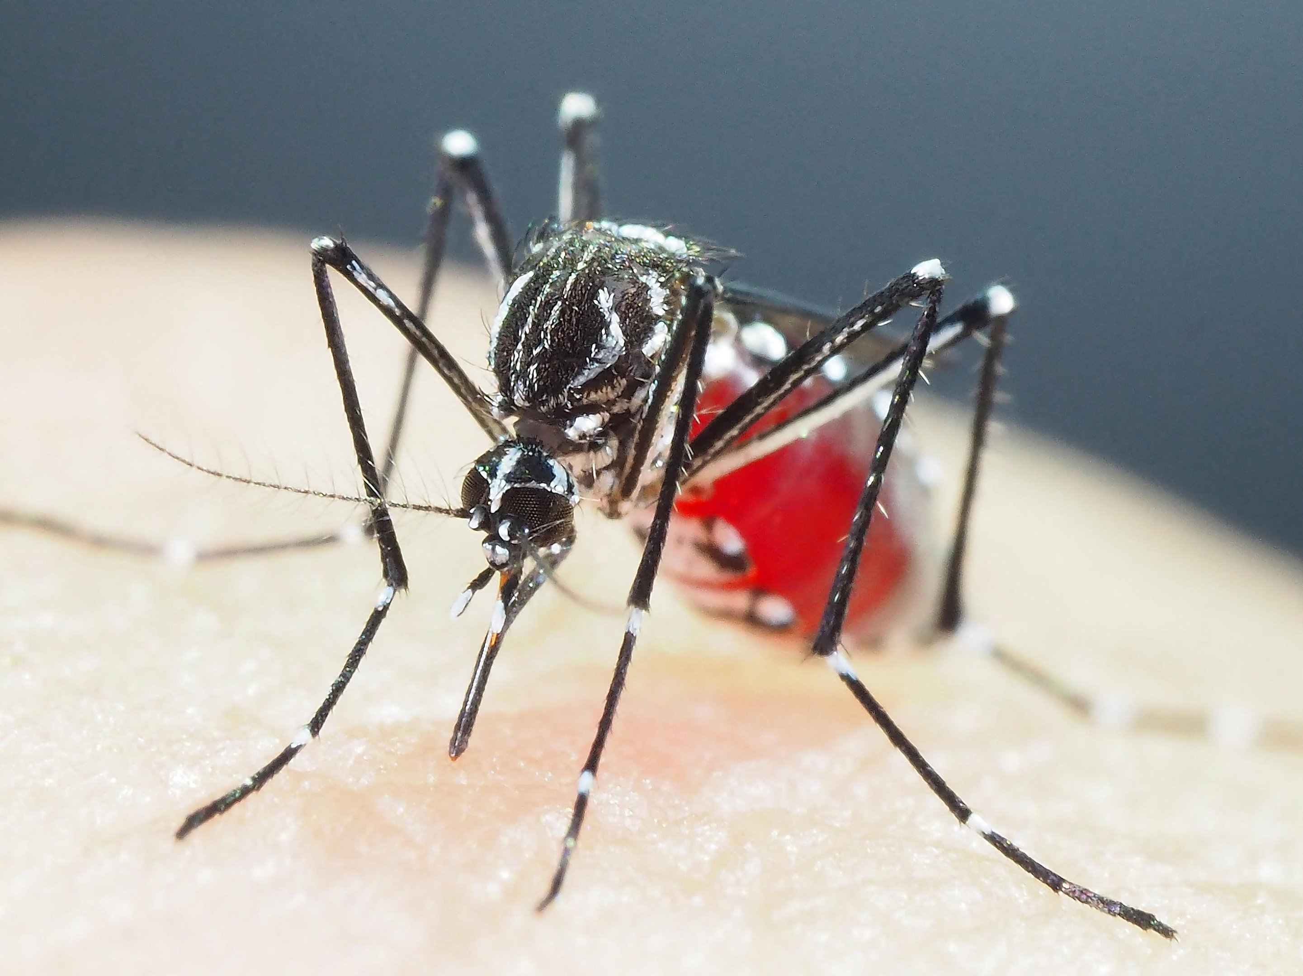
αβy
Sumário Sub-regional
 | Dengue | Dengue Grave | Óbitos
América do Norte | 0 | 0 | 0
América Central e México | 8743 | 425 | 1
Andina | 531 | 21 | 34
Cone Sul | 150 | 50 | 33
Caribe Hispânico |  |  | 1
Caribe |  |  | 0
Total | 62.643 | 899 | 69

Sumário Sub-regional
 | Dengue | Dengue Grave | Óbitos
América do Norte | 0 | 0 | 0
América Central e México | 8743 | 425 | 1
Andina | 531 | 21 | 34
Cone Sul | 150 | 50 | 33
Caribe Hispânico |  |  | 1
Caribe |  |  | 0
Total | 62.643 | 899 | 69

